РОССИЙСКИЙ УНИВЕРСИТЕТ ДРУЖБЫ НАРОДОВ
Факультет физико-математических и естественных наук
Кафедра прикладной информатики и теории вероятностей

ОТЧЕТ
по лабораторной работе № 1
дисциплина: Основы интерфейса командной строки OC GNU Linux

Студент: Айдарбекова Алия Робертовна
Студ. Билет №1132236093
Группа: НММбд-01-23

МОСКВА
2023 г.
Цель работы:
Приобретение практических навыков работы с операционной системой на уровне командной строки (организация файловой системы, навигация по файловой системе, создание и удаление файлов и директорий).

Выполнение работы:
Задание №1. Перемещение по файловой системе.
Мы находимся в домашней директории. Воспользовавшись командой pwd, узнаем полный путь к своему домашнему каталогу.
С помощью команды cd (команда для перехода в новый каталог) и ls (команда для просмотра содержимого каталога) просматриваем содержимое каталога /usr/local/ и ~:
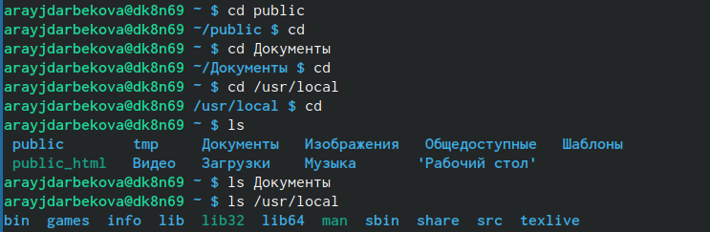
Задание №2. Создание пустых каталогов и файлов.
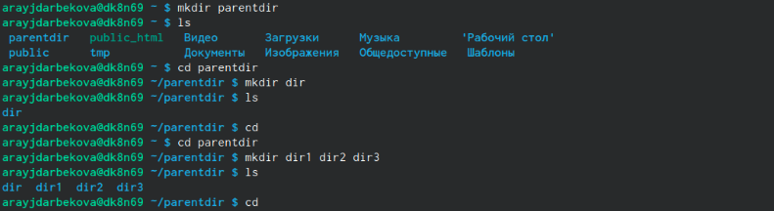
Создаем подкаталог с именем parentdir при помощи команды mkdir. Также сразу проверяем, что каталог создан. Теперь создаем несколько подкаталогов в существующем каталоге. Снова проверяем наличие.

Теперь создаем подкаталог в другом каталоге, поэтому путь к нему требуется указать в виде: (так же сразу проверяем наличие)
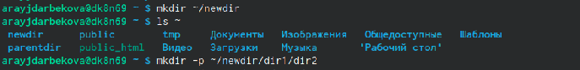
Воспользовавшись командой touch, создаем файлы:
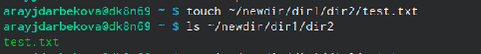

Задание №3. Перемещение и удаление файлов или каталогов.
С помощью команды rmdir удаляем пустые каталоги. Для этого удаляем все файлы внутри, используя команду rm -i:
Для демонстрации работы команд cp и mv создаем новые файлы и каталоги в домашнем каталоге. И используя эти команды копируем файл test1.txt, а файл text2.txt перемещаем в каталог parentdir3:
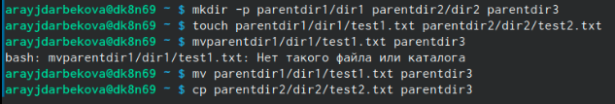
Теперь проверяем корректность действий:
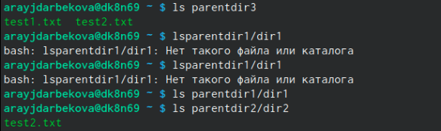

Теперь переименуем файл при помощи команды mv:
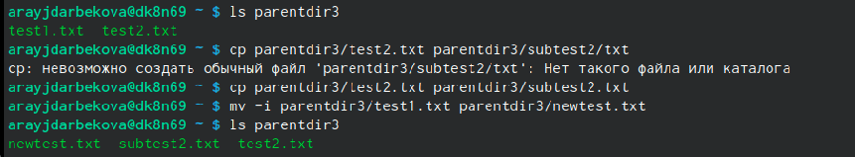
Проделывыем это же, но другими способами:
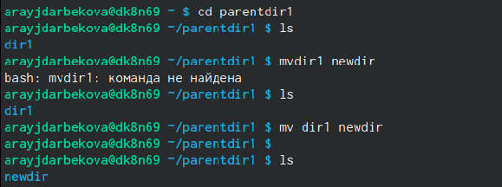

Задание №4. Команда cat: вывод содержимого файлов.
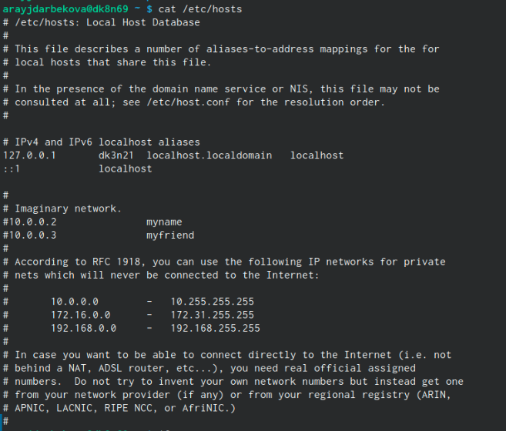
При помощи команды cat мы объединяем файлы и выводим их:
Задания для самостоятельной работы
1. 2. здесь у нас получается, что при определении текущего каталога меняется результат в зависимости от того, какой каталог мы выбираем. В первом случае tmp являлся подкаталогом, во втором – при смене – стал главным.
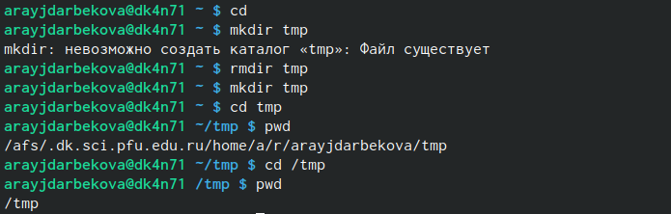
3. Пользуясь командами cd и ls, смотрим содержание корневого каталога, домашнего
4. Создаем каталог temp и каталог labs с подкаталогами:

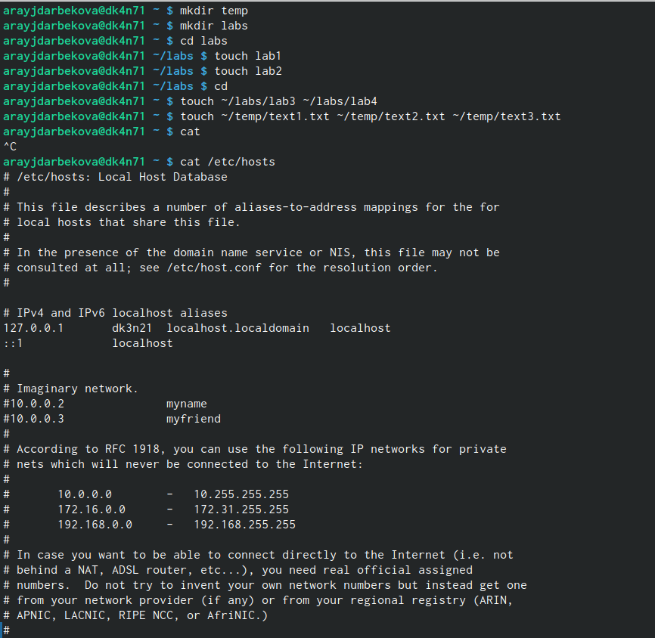
5. Пишем свое имя в одном из файлов и проверяем наличие командой cat:
6. Скопируем файлы на .txt и переместим в другой каталог.
Вот что вышло

Теперь

